Санкт-Петербургский государственный университет телекоммуникаций им.проф. М.А.Бонч-Бруевича
Факультет Инфокоммуникационных сетей и систем
Курсовая работа
Расчёт параметров сетевых элементов

Выполнила
студ.2 курса, гр. ИКПИ-43
Каюкова Ю.
Преподаватель:
Парамонов А. И.

Санкт-Петербург
2015

1. Цель работы
Применение знаний в области моделирования сетей связи с целью расчета параметров сетевых элементов.
2. Исходные данные
Структура сети задана графом, приведенном на рис.1.

Рис.1 Структура сети связи
-Узлы сети заданы вершинами графа n₁…n₁₂.
-Узлы n₁…n₈ –являются оконечными узлами (узлами доступа), в которые включены абоненты сети.
-Узлы n₉…n₁₂ –являются транзитными узлами, они не имеют собственных абонентов.
-Линии связи в сети являются двунаправленными.
-Трафик между узлами сети распределен пропорционально их абонентской емкости.
-Маршрутизация трафика производится по кратчайшему маршруту, при этом кратчайшим маршрутом является маршрут с минимальным числом скачков (вес всех ребер графа равен 1).
-Полагаем, что абоненты сети используют только услугу IP телефонии (VoIP).
-Удельная интенсивность абонентской нагрузки (исходящей) 0,05 Эрл.
-Число абонентов, включенных в узлы n₁…n_{8 ,} задается индивидуально при получении задания на курсовое проектирование.

3. Задание
Требуется выполнить расчет величины пропускной способности линий связи, для обеспечения нормы качества обслуживания.

4. Указания
-При выполнении расчета, в качестве норматива качества обслуживания следует принять задержку доставки пакета в сети связи из конца в конец (между оконечными узлами сети).
-При расчете принять допустимую величину задержки из конца в конец (между оконечными узлами сети) 50 мс.
-Услуга связи предоставляется с помощью IP телефонии, с использованием кодека G.711. Скорость кодирования 64 Кбит/с, скорость в канале связи принять равной 85 Кбит/c.
-Доля вызовов, обслуженных с гарантированным качеством 98%.

Удельная нагрузка между узлами
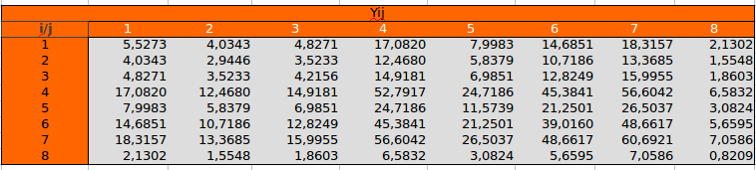

Таблица (нагрузка по ребрам, количество каналов, пропускная способность, лямбда)
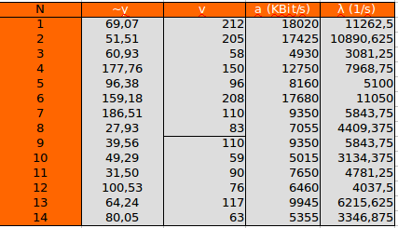

Задержка между узлами
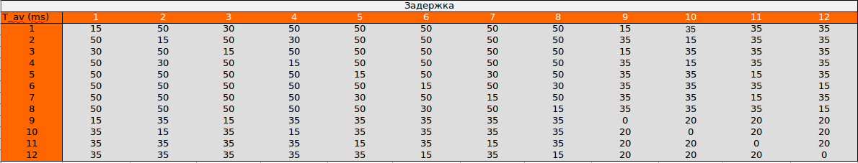
Лямбда
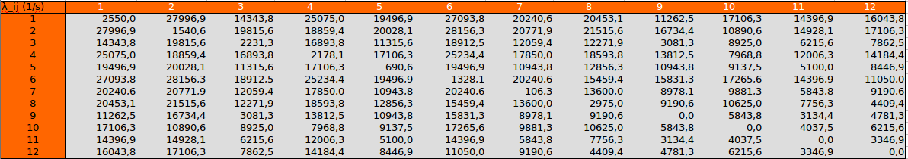
Пропускная способность по рёбрам (пак/с)
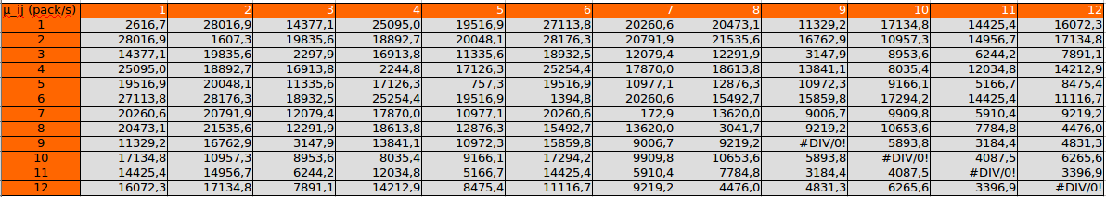
Пропускная способность между вершинами(бит/с)
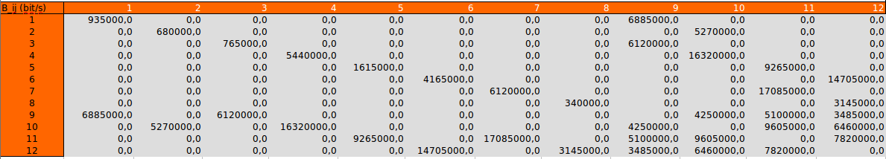
Пропускная способность по ребрам(мбит/с)
